


PHIẾU THÔNG TIN DỰ ÁN
HẠNH PHÚC CHO EM

Kính gửi: | - Các Mạnh thường quân dự án Nuôi em Mộc Châu năm học 2023-2024
Tên trường: Điểm trường bản Đin Lanh - Trường Mầm non Chiềng Công, huyện Mường La, tỉnh Sơn La.
Địa điểm: bản Đin Lanh - Trường Mầm non Chiềng Công, huyện Mường La, tỉnh Sơn La.
Tổng mức tài trợ: 250 triệu đồng.
* Tình trạng hiện nay:
Trường Mầm non Chiềng Công, huyện Mường La, tỉnh Sơn La là đơn vị trường thuộc vùng đặc biệt khó khăn của huyện Mường La. Hiện tại có phòng học tạm lợp và thưng bằng tôn một lớp, nhà làm từ năm 2009 hiện nay đã xuống cấp.
- Vị trí địa lý:
Xã Chiềng Công là xã vùng sâu vùng xa vùng III của Huyện Mường La và nằm cách trung tâm huyện Mường La 37km, xã Chiềng Công có 17 bản, 100% là dân tộc thiểu số. Đó là dân tộc Mông và La Ha với tổng số 1.017 hộ và 5.513 nhân khẩu với diện tích tự nhiên là 14.060.06/ha, địa bàn khá rộng và phức tạp. Có vị trí địa lý tiếp giáp như sau: Phía Bắc giáp với xã Chiềng Ân, phía tây giáp với xã Chiềng Hoa, phía Đông giáp huyện Trạm Tấu tỉnh Yên Bái, phía Nam giáp Hang Chú Bắc Yên.
Trường mầm non Chiềng Công điểm trường chính tại bản Đin Lanh xã Chiềng Công huyện Mường La trường có nhiệm vụ chăm sóc và giáo dục trẻ từ 24 đến 72 tháng tuổi.
- Điều kiện kinh tế trên địa bàn:
Trường mầm non Chiềng Công thuộc tại xã nghèo, vùng đặc biệt khó khăn của huyện Mường La, thu nhập bình quân đầu người, nguồn kinh tế chủ yếu của bà con là chăn nuôi, trồng trọt.
Điểm trường học nằm tại bản Đin Lanh, xã Chiềng Công, xã là xã khu vực 3, đặc biệt khó khăn của huyện Mường La, thu nhập từ nguồn kinh tế chủ yếu là: trồng lúa, táo mèo, cây trên nương.
- Tình hình giáo dục hiện nay trên địa bàn: huy động tối đa số trẻ mầm non ra lớp.
- Tình hình giáo dục hiện nay tại Nhà trường:
+ Tổng số nhà trường có 468 học sinh
+ Có 21 nhóm lớp và 27 cán bộ giáo viên, nhân viên
- Điểm trường trung tâm bản Đin Lanh có tổng số 04 nhóm lớp với 100 học sinh và 06 giáo viên.
+ Chế độ chính sách học sinh được hưởng đối với học sinh vùng ĐBKK là chế độ ăn trưa, chế độ hỗ trợ chi phí học tập; điểm trường có tổ chức cho trẻ ăn bán trú dân nuôi.
- Học sinh nhà trường 87% là học sinh Dân tộc H’Mông, 13% là học sinh dân tộc LaHa.
- Địa bàn đã có điện/nước hay chưa: Hiện tại đã có điện, nước
* Hiện trạng về cơ sở vật chất điểm bản Đin Lanh:
- Hiện nay điểm trường trung tâm đang mở 04 nhóm lớp với tổng số 100 học sinh. Trong đó: Có 02 nhóm lớp kiên cố và 02 lớp học tạm.
- Nhà trường có 02 lớp học tạm với tổng số 50 học sinh, lớp học tạm được lợp bằng mái tôn từ năm 2009 đến nay lớp học đã xuống cấp nặng, ngay sau lớp học là tà li rừng vào mùa mưa thường bị sạt lở rất nguy hiểm đến an toàn cho học sinh và giáo viên.
- Nhà trường nhìn nhận thấy lớp học không đảm bảo an toàn cho cả trẻ và giáo viên và mong muốn được đề xuất xin được xây mới 2 lớp học xuống khu đất trống của nhà trường hiện tại là sân bóng chuyền, mặt bằng đất bằng phẳng có sân chơi phù hợp với trẻ em mầm non. Nhà trường xin đề xuất xây dựng 02 phòng học cho học sinh và khu nhà vệ sinh ngay khu đất trống gần cổng trường, mặt bằng đất dự kiến xây dựng nằm trong khuôn viên của trường và đã có giấy chứng nhận quyền sử dụng đất của trường.
- Bên cạnh phòng lớp học của học sinh, nhà trường xin đề xuất xây thêm 02 phòng công vụ cho giáo viên và 01 phòng bảo vệ.
- Khu trung tâm hiện tại có 06 đồng chí giáo viên trực tiếp giảng dạy nhưng hiện tại chỉ có 01 phòng công vụ cho giáo viên, còn lại 02 phòng vừa làm việc vừa ở của BGH nên vẫn còn thiếu phòng ở cho cán bộ giáo viên. Vì vậy nhà trường kính mong và xin đề xuất xây thêm 02 phòng ở cho giáo viên và 01 phòng thường trực cho bảo vệ.
Với khu đất mặt bằng để xây dựng đảm bảo cho 02 phòng lớp học, khu vệ sinh, 02 phòng công vụ cho giáo viên và 01 phòng thường trực cho bảo vệ.
1. Đề xuất:
* Lớp học:
- Địa điểm đề xuất xây dựng: Thửa đất Bản Đin Lanh, xã Chiềng Công, huyện Mường La, tỉnh Sơn La.
- Số lớp học dự kiến: 02 lớp học
- Tổng diện tích đất sử dụng: 42 m²/1 phòng.
2. Đối ứng của địa phương: Không
3. Điều kiện thi công: Thuận lợi
- Điều kiện về thời tiết (lũ lụt, sạt lở): Không
- Điều kiện về vận chuyển vật liệu thi công Thuận lợi cho khâu vận chuyển.
- Tổng diện tích mặt bằng thi công khu nhà lớp học khoảng gần 300 m^{2.}
- Khoảng cách từ trung tâm huyện và trung tâm xã đến trường: Từ huyện đến đến trường 35km.
- Phượng tiện vận chuyển vật liệu thi công: Xe ô tô vận chuyển tốt.
4. Hình ảnh:Hình ảnh mặt bằng dự kiến thi công và hiện trạng hiện nay
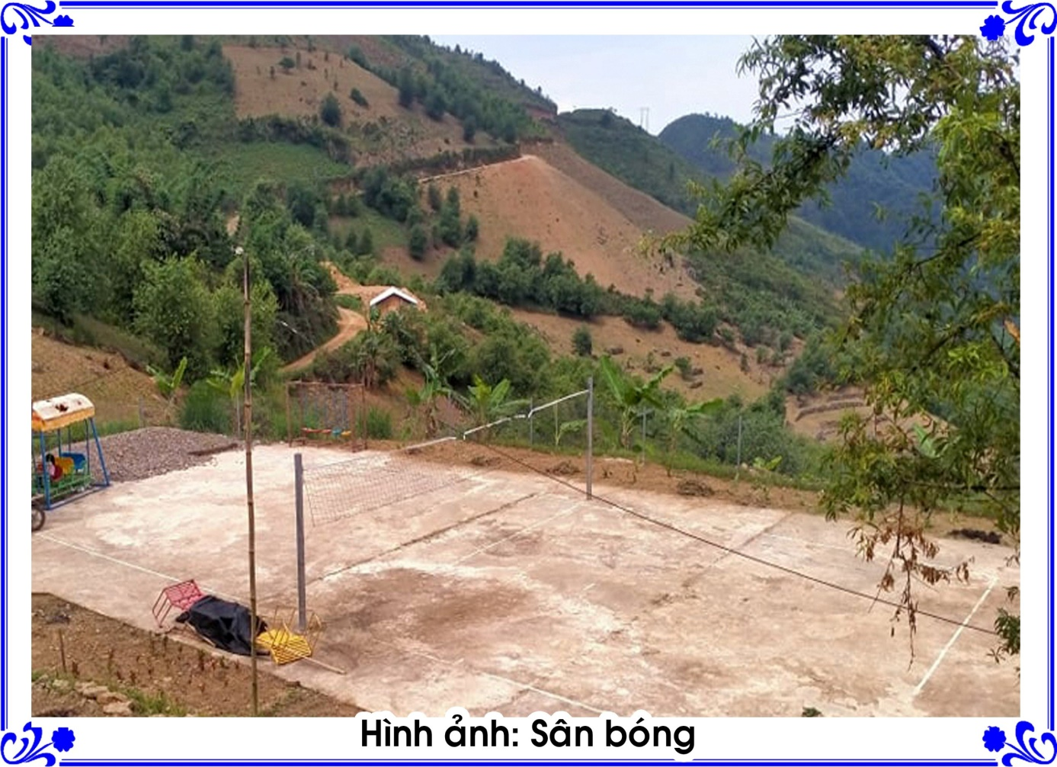

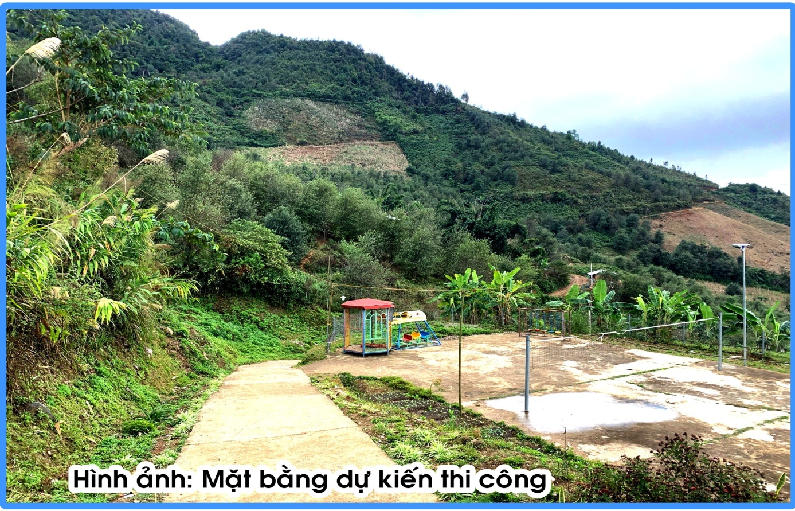
- Hình ảnh mặt bằng dự kiến thi công.
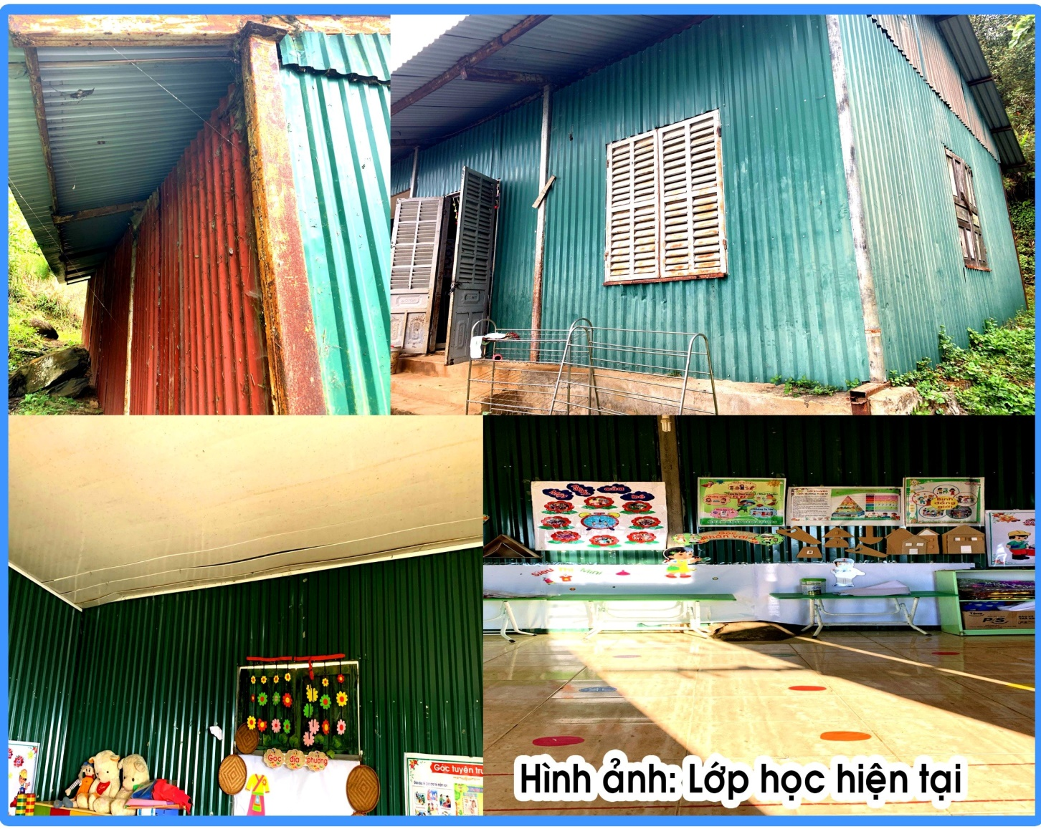
- Hình ảnh hiện trạng hiện nay (Hình ảnh trong, ngoài, tổng thể xung quanh).
5. Đầu mối liên hệ
- Đại diện Tỉnh đoàn/Hội LHTN Việt Nam tỉnh, thành phố…. (Họ tên, chức vụ, số Đt, email)
- Đại diện Nhà trường:
+ Bà: Nguyễn Thị Hương
+ Chức vụ: Hiệu trưởng
+ SĐT: 033.556.0684.
Chiềng Công, ngày 25 tháng 01 năm 2024
Xác nhận của Phòng Giáo dục  hoặc Hội LHTN Việt Nam tỉnh | Đại diện Nhà trường  HIỆU TRƯỞNG  Nguyễn Thị Hương

